«В гости Точечка пришла или найти ключ к сундучку»
(Конспект организованной образовательной деятельности
интегрированной направленности с использованием
информационно-компьютерных технологий)

Образовательная область: «Познавательное развитие», «Социально-коммуникативное развитие», «Художественно-эстетическое развитие»
Виды деятельности: игровая, коммуникативная, познавательно-исследовательская, продуктивная.
Задачи:
- Продолжить знакомство с родным городом.
- Развивать познавательные функции: внимание, память, мышление, восприятие, воображение, речь.
- Формировать навыки сотрудничества, положительной установки на участие в организованной образовательной деятельности, инициативности и самостоятельности.
- Развивать творческие способности, способствовать формированию навыков художественно-продуктивной деятельности, посредством использования нетрадиционных изобразительных материалов.
- Знакомить с новой техникой – пуантилизм.
Предварительная работа:
подготовка видеописьма, подбор аудиозаписей.
Планируемые результаты:
ребенок проявляет активность и любознательность; умеет поддерживать беседу на заданную тему; активно и доброжелательно взаимодействует с воспитателем и сверстниками в решении игровых и познавательных задач, проявляет творческую фантазию и индивидуальность.
Оборудование:
мультимедийное оборудование, музыкальный центр, гелевые шары, сундук, ватман, ватные палочки, баночки с гуашевой краской, пластилин, конструктор, влажные и бумажные салфетки, эскиз детской поликлиники, верхнего парка, рынка.
Организационный момент:
Под веселую музыку входит Девочка-Точечка (воспитатель) с гелевыми шарами.
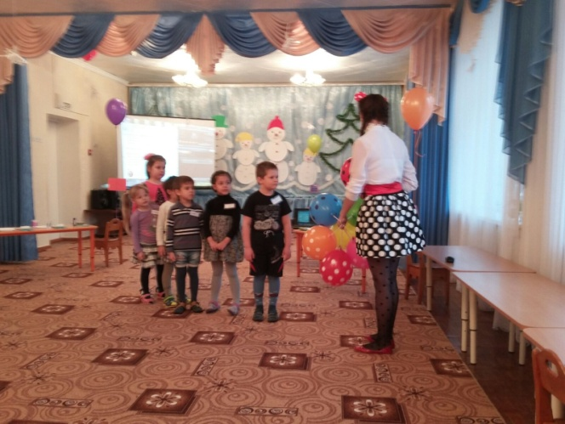
Девочка-Точечка:
- Здравствуйте, ребята! Меня зовут Точечка! Ой, сколько у нас гостей, давайте поздороваемся с ними. Посмотрите, сколько у меня красивых, блестящих шариков! А один – особенный. И я предлагаю с ним поиграть.

Проводится организационная игра «Эстафета дружбы».
Взяться за руки и передавать, как эстафету, блестящий шар. Начинает педагог: «Я передам вам свою дружбу, и она идёт от меня к Маше, от Маши к Саше и т.д. и, наконец, снова возвращается ко мне. Я чувствую, что вы очень дружные ребята, так как каждый из вас добавил частичку своей дружбы. Пусть же она вас не покидает и греет!»

Девочка-Точечка:
- Ребята, когда я шла к вам, нашла сундучок, я его покажу (сундук украшен картой с элементами нашего города). Ребята, обратите внимания, а сундук наш необычный, посмотрите, что на нем? (карта) Совершенно верно. А как вы думаете, эта карта какого города? (Зеленокумска) Как вы догадались? (Это карта нашего города, здесь мы видим знакомые места). Как же нам открыть его? Давайте его попробуем открыть. У вас есть ключи? (нет)
Внезапно включается видеописьмо, в котором злой волшебник говорит о том, что он украл ключ от сундука и спрятал в группе, а найти его нам поможет карта, изображенная на сундуке. На каждой остановке детям необходимо будет выполнить задание и получить подсказку, которую они возьмут с собой.

Девочка-Точечка:
-Ну что, ребята, выполним задание? (выполним) А вот и первое задание!.. (Детская музыкальная школа). Смотрим теперь внимательно, где же нам ее найти.
Дети ищут шарик с фотографией детской музыкальной школы. Подбегают к нему.

Девочка-Точечка:
- Ребята, как вы думаете, чему учат детей в музыкальной школе? (музыке, игре на музыкальных инструментах, пению) Конечно! Ой, задание у нас с секретом.
Ставьте ушки на макушки,
Слушайте внимательно.
Отгадать вам, что звучит
Нужно обязательно!
- Для того, чтобы получить подсказку, нам нужно отгадать, какой музыкальный инструмент звучит.
Дети слушают звуки музыкальных инструментов (барабан, гитара, труба) и отгадывают их. На столе лежат лист с цифрами, после того как дети отгадают музыкальный инструмент, Точечка показывает силуэт инструмента.

Девочка-Точечка:
- Молодцы, вы правильно отгадали музыкальные инструменты, но для того чтобы получить подсказку, их нужно раскрасить. Но не просто раскрасить, а выполнить это в технике пуантилизм – это рисование точками. Для этого у нас есть ватные палочки и краски. Готовы? (да)
Выполнение продуктивной деятельности под музыку.

Девочка-Точечка:
- Молодцы! Теперь у нас есть первая подсказка. И нам пора двигаться дальше. Что же у нас следующее? (парк) Правильно. Ищем парк.
Дети находят шарик с фотографией парка. Подбегают к нему.

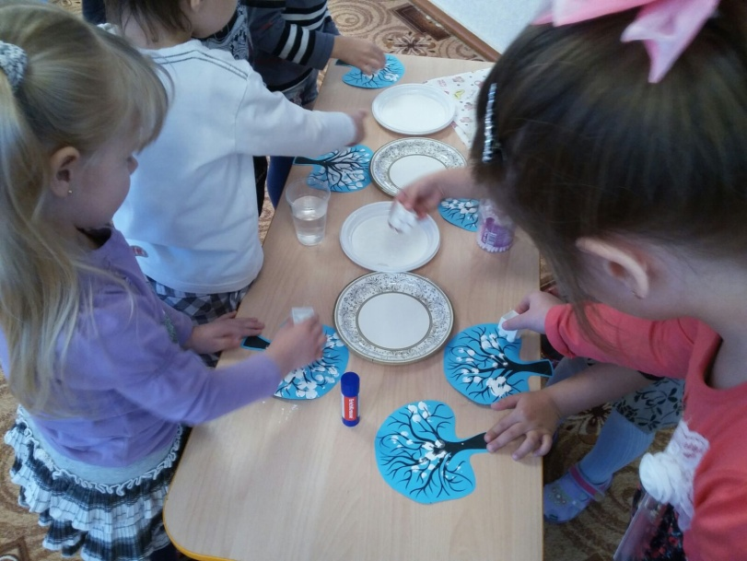
Девочка-Точечка:
- Так, здесь новое задание. Посмотрите, деревья в парке есть, но у них нет чего? (листьев) Правильно, только у нас сейчас какое время года? (зима) А зимой на деревьях что? (снег) Правильно, вот снега на наших деревьях и не хватает. Давайте оденем наши деревья белым снегом. А рисовать снег мы будем тоже техникой пуантилизм, но уже не ватными палочками, а конструктором.
Выполнение продуктивной деятельности.

Девочка-Точечка:
- Молодцы. Посмотрите, как замечательно у нас получилось. Теперь у нас есть вторая подсказка. Смотрим нашу карту, куда нам нужно отправляться? (Магазин игрушек ИОН)
Находят и бегут к шарику с фото магазина ИОН.

Девочка-Точечка:
- Ой, а тут задание еще интереснее. Вместе с вашими любимыми игрушками выполним веселую гимнастику!
Мультимедийная физминутка «Игрушки»
Девочка-Точечка:
- Вот как весело было! Вам понравилось? (да) А вот и подсказка.
Точечка показывает фото стадиона «Молния»
Девочка-Точечка:
Берем нашу подсказку и отправляемся дальше. Куда же мы теперь путь держим? (Наш детский сад) Ой, и правда детский сад! Тогда ищем быстрее.
Подбегают к шарику с фото детского сада. Возле него стоит сухой бассейн с шариками.

Девочка-Точечка:
- А что же здесь для нас придумал волшебник. Нам нужно найти ключ от сундука в этом бассейне. Ключ закреплен на шарике с цветами. На счет три начнем искать. Раз, два, три начали.
Дети под весёлую музыку среди шариков ищут ключ.

Девочка-Точечка:
- Нашли? Молодцы! Теперь мы можем открыть наш сундук!
Открывают сундук.

Девочка-Точечка:
- Так-так, что здесь…
Достает незаконченную картину.

Девочка-Точечка:
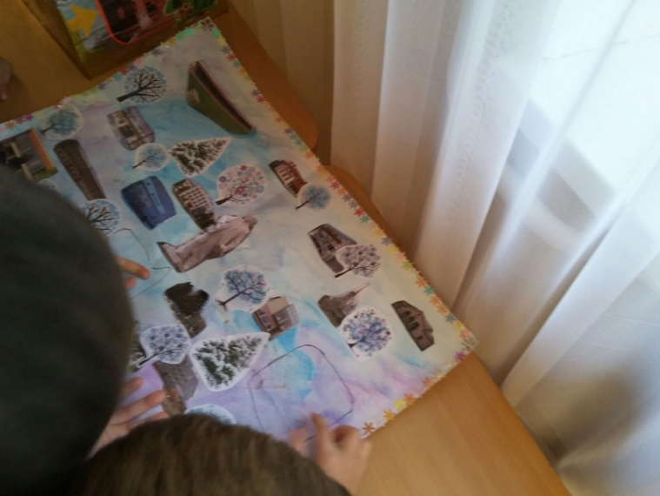
- Посмотрите, чего-то тут не хватает, как вы думаете чего? (наших подсказок) Совершенно верно! Давайте их сюда приклеим!
Приклеивают недостающие элементы.

Девочка-Точечка:
- Смотрите, а что это у нас получилось? (наш город)
Рассматривают картину и беседуют.

Включается видеописьмо, в котором злой волшебник удивляется успехам детей и предлагает еще раз заглянуть в сундучок.
Находят в сундуке сладкий сюрприз.
Девочка-Точечка:
- Если вам понравилось играть со мной, громко похлопайте в ладоши (дети хлопают). И мне с вами было очень весело! (хлопает Точечка) И в знак нашей дружбы я дарю вам вот эти блестящие разноцветные шары. Если вам станет грустно или вы захотите, чтобы я снова пришла к вам в гости, шепните об этом шарику, и я появлюсь.
Раздает шары.
Девочка-Точечка:
- До свидания! До новых встреч!

